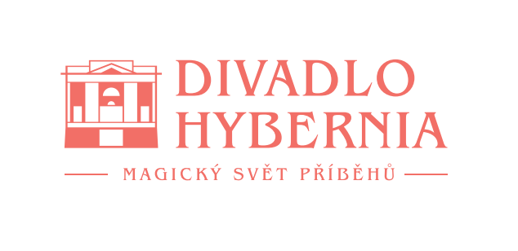

Praha, 31. srpna 2023

**Divadlo Hybernia nabídne atmosféru moderního varieté – na pódium vtrhne největší kabaretní show u nás – Czech Cabaret Show**

**Elegance a svůdnost pařížských kabaretů, kouzlo a barevnost cirkusového umění s nádechem starých muzikálů v moderním kabátě – to čeká již od konce září diváky divadla Hybernia. Novodobé české varieté již dnes zkouší, aby předvedlo show s pestrými kostýmy, neuvěřitelnou akrobacií, nejslavnějšími čísly z amerických muzikálů, špičkovými zahraničními performery a šedesáti umělci nad jejichž výkony se tají dech. Premiéra Czech Cabaret Show se koná 21. září 2023. Následovat budou pravidelná představení dvakrát do měsíce.**

Czech Cabaret Show nabídne více než dvouhodinové představení, které nenechá diváka ani na chvíli vydechnout. Ojedinělým způsobem v sobě kombinuje řadu žánrů, které nadchnou publikum jakéhokoli věku a zaměření. *„Po téměř třiceti letech se do České republiky vrací varieté, které tu mělo vždy tradici. Ať už divák touží po bohémské atmosféře kabaretu, po svůdnosti a eleganci hollywoodských hereček, chce zažít broadwayský muzikál nebo se bát při velkolepých číslech akrobatů létajících nad hlavami publika, všechno zde najde a já bych si přála, aby se tento večer pro něj stal životním zážitkem. Vše je připraveno tak, aby si Czech Cabaret Show na velkém jevišti držela úroveň té největší a nejzábavnější show v České republice,“* říká **Nikol Prokešová,** zakladatelka Czech Cabaret Show, činoherní herečka, zpěvačka a režisérka.

Během představení uvidí diváci nejslavnější čísla z amerických muzikálů, kouzelné cirkusové umělce, přední zpěvačky a zpěváky, krásné tanečnice oděné v třpytivých kostýmech a záplavě peří, ohnivou show, vzdušnou a pozemní akrobacii i další překvapivá vystoupení. Chybět nebudou překrásné kostýmy, nadměrné rekvizity a netradiční využití prostoru prostřednictvím neotřelých jevištních efektů. *„Ta show je naprosto neuvěřitelná, tohle jsme prostě pro diváky Hybernie museli získat. Umělci patří mezi světovou špičku. Těším se na všechna představení,“* zve **Eva Homindová**, ředitelka Divadla Hybernia.

Žánry kabaretu a varieté slavily svůj největší rozkvět za doby Československé republiky i po 2. světové válce. Diváci mohli spatřit celou škálu umělců, komediantů a tanečnic na slavných a velkých scénách i v malých undergroundových prostorech. Bavili svým umem diváky, toužící po kouzlech nočního života. S příchodem komunismu podobných podniků ubývalo, až do osmdesátých let přežily jen pouhé střípky. Historie novodobého českého varieté se špičkovými umělci se začala psát před čtyřmi lety, kdy vznikla právě Czech Cabaret Show.

Představení Czech Cabaret Show mohou diváci vidět v Hybernii pravidelně dvakrát do měsíce, a to vždy ve čtvrtek.

Více na [www.hybernia.eu](http://www.hybernia.eu) a www.czechcabaret.cz.

**Kontakt pro bližší informace:**

**Hana Tietze**   
Mobil: 602 349 483  
E-mail: [hana.tietze@email.cz](mailto:hana.tietze@email.cz)